ĐỀ CƯƠNG ÔN TẬP GIỮA HỌC KÌ I NĂM HỌC: 2024 – 2025

MÔN HÓA HỌC – LỚP 10
I. LÝ THUYẾT
Chương 1: Nguyên tử
1. Nguyên tử có thành phần cấu tạo như thế nào? Kích thước, khối lượng và điện tích của các hạt tạo nên nguyên tử?
2. Số khối của hạt nhân được tính như thế nào? Nêu khái niệm nguyên tố hóa học và cách kí hiệu nguyên tử.
3. Thế nào là đồng vị, nguyên tử khối và nguyên tử khối trung bình? Cách xác định nguyên tử khối trung bình? 4. Viết trật tự các mức năng lượng orbital nguyên tử. Việc phân bố các electron trong nguyên tử tuân theo những nguyên lí và quy tắc nào?
5. Cấu hình electron nguyên tử là gì, cách viết ra sao? Nêu đặc điểm của lớp electron ngoài cùng.
II. BÀI TẬP
1. Toàn bộ bài tập trong sách giáo khoa Hóa học 10.
2. Một số dạng bài tập tiêu biểu
Phần I: Câu hỏi trắc nghiệm nhiều phương án lựa chọn. Mỗi câu hỏi chỉ chọn 1 phương án lựa chọn.
Câu 1. Các hạt cấu tạo nên hạt nhân của hầu hết các nguyên tử là
A. electron và neutron. B. proton và neutron.
C. neutron và electron. D. electron, proton và neutron.
Câu 2. Miêu tả nào sau đây là đúng đối với proton?
A. Proton mang điện âm và được tìm thấy trong hạt nhân.
B. Proton mang điện dương và tìm thấy ở ngoài hạt nhân.
C. Proton không mang điện tích và được tìm thấy bên ngoài hạt nhân.
D. Proton mang điện dương và tìm thấy trong hạt nhân.
Câu 3. Hạt mang điện trong hạt nhân nguyên tử là
A. electron. B. proton. C. neutron. D. neutron và electron.
Câu 4. Lớp vỏ của nguyên tử Copper có 29 electron. Điện tích hạt nhân của nguyên tử Copper là
A. +27. B. +28. C. +29. D. +30.
Câu 5. Số electron và số neutron có trong một nguyên tử Aluminium (²⁷₁₃Al ) lần lượt là
A. 13 và 14. B. 13 và 15. C. 12 và 14. D. 13 và 13.
Câu 6. Nguyên tử luôn trung hoà về điện nên
A. số hạt proton = số hạt neutron B. số hạt electron = số hạt neutron
C. số hạt electron = số hạt proton D. số hạt proton = số hạt electron = số hạt neutron
Câu 7. Nếu đường kính của nguyên tử khoảng 10² pm thì đường kính của hạt nhân khoảng
A. 10² pm. B. 10⁻⁴ pm. C. 10⁻² pm. D. 10⁴ pm
Câu 8. Trường hợp nào sau đây có sự tương ứng giữa hạt cơ bản với khối lượng và điện tích của chúng?
A. Proton, m 0,00055 amu, q = +1. B. Neutron, m 1 amu, q = 0.
C. Electron, m 1 amu, q = -1. D. Proton, m 1 amu, q = -1.
Câu 9. Chữ cái nào chú thích cho electron?
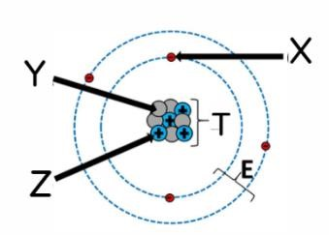
Hình 1.26. Mô hình cấu tạo nguyên tử
A. X. B. Y. C. Z. D. T.
\Câu 10. Trong nguyên tử potassium, số hạt mang điện tích dương là 19, số hạt không mang điện là 20. Số hạt electron trong potassium là bao nhiêu?
A. 13. B. 19. C. 27. D. 14.
Câu 11. Các đồng vị của cùng một nguyên tố hóa học là những nguyên tử có
A. cùng tổng số proton và neutron nhưng khác nhau về số electron.
B. cùng số neutron nhưng khác nhau về số proton.
C. cùng số proton nhưng khác nhau về số neutron.
D. cùng số electron nhưng khác nhau về tổng số proton và neutron.
Câu 12. Nguyên tử của nguyên tố nào sau đây có số hạt neutron nhỏ nhất?
A. ⁴¹₂₁Sc B. ⁴⁰₂₀Ca C. ³⁹₁₉K D. ¹⁹₉F
Câu 13. Nhận định nào sau đây không đúng?
A. Tất cả các hạt nhân nguyên tử đều chứa proton và neutron.
B. Nguyên tử có kích thước vô cùng nhỏ và trung hòa về điện.
C. Lớp vỏ nguyên tử chứa electron mang điện tích âm.
D. Khối lượng nguyên tử hầu hết tập trung ở hạt nhân.
Câu 14. X là nguyên tố phổ biến thứ 4 trong vỏ trái đất, X có trong hemoglobin của máu làm nhiệm vụ vận chuyển oxi, duy trì sự sống. Nguyên tử X có 26 proton trong hạt nhân. Cho các phát biểu sau về X:
(1) X có 26 neutron trong hạt nhân. (2) X có 26 electron ở vỏ nguyên tử.
(3) X có điện tích hạt nhân là + 26. (4) Khối lượng nguyên tử X là 26 amu.
Trong các phát biểu trên, số phát biểu đúng là
A. 1. B. 2. C. 3. D. 4.
Câu 15. Cho các phát biểu sau:
(a) Nếu 1 nguyên tử có 17 electron thì nguyên tử đó cũng có 17 proton.
(b) Nếu 1 nguyên tử có 17 electron thì nguyên tử đó cũng có 17 neutron.
(c) Nếu 1 nguyên tử có 17 electron thì ion tạo ra từ nguyên tố đó có 17 neutron.
(d) Nếu 1 nguyên tử có 17 electron thì ion tạo ra từ nguyên tố đó có 17 electron.
(e) Nếu 1 nguyên tử có 17 electron thì ion tạo ra từ nguyên tố đó có 17 proton.
Số phát biểu đúng là
A. 1. B. 2. C. 3. D. 4.
Câu 16. Nguyên tố hóa học là những nguyên tử có cùng
A. số khối. B. số neutron. C. số proton. D. số neutron và số proton.
Câu 17. Số hiệu nguyên tử cho biết
A. số proton trong hạt nhân nguyên tử. B. điện tích hạt nhân nguyên tử.
C. số electron trong nguyên tử. D. Cả A, B, D đều đúng.
Câu 18. Kí hiệu chung của mọi nguyên tử là 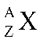, trong đó A, Z và X lần lượt là
A. số khối, kí hiệu nguyên tố, số hiệu nguyên tử. B. số khối, số hiệu nguyên tử, kí hiệu nguyên tố.
C. số hiệu nguyên tử, kí hiệu nguyên tố, số khối. D. số hiệu nguyên tử, số khối, kí hiệu nguyên tố. Câu 19. Số N trong nguyên tử của một nguyên tố hoá học có thể tính được khi biết số khối A, số hiệu nguyên tử (Z) theo công thức:
A. A = Z – N. B. N = A – Z. C. A = N – Z. D. Z = N +A.
Câu 20. Nguyên tử Phosphorus có Z=15, A=31 nên nguyên tử P có
A. 15 hạt proton, 16 hạt electron, 31 hạt neutron. B. 15 hạt electron, 31 hạt neutron, 15 hạt proton.
C. 15 hạt proton, 15 hạt electron, 16 hạt neutron. D. Khối lượng nguyên tử là 46 amu.
Câu 21. Một nguyên tử X có 16 proton, 16 electron và 16 neutron. Nguyên tử X có kí hiệu là
A. . B. . C. . D. .
Câu 22. Dãy nào sau đây gồm các đồng vị của cùng một nguyên tố hoá học?
A. B. C. . D.
Câu 23. Phát biểu nào sau đây không đúng?
A. Chỉ có hạt nhân nguyên tử oxygen mới có 8 proton.
B. Chỉ có hạt nhân nguyên tử oxygen mới có 8 neutron.
C. Trong các nguyên tử, chỉ có nguyên tử oxygen mới có 8 electron.
D. Cả A và B.
Câu 24. Các nguyên tử Ne, Na và F có Z lần lượt là 10, 11 và 9. Cấu hình electron của Ne, Na⁺ và F⁻ tương ứng là:
A. 1s²2s²2p⁶, 1s²2s²2p⁶3s¹ và 1s²2s²2p⁵. B. Đều có cấu hình 1s²2s²2p⁶.
C. 1s²2s²2p⁶, 1s²2s²2p⁵ và 1s²2s²2p⁴. D. 1s²2s²2p⁶, 1s²2s²2p⁵ và 1s²2s²2p³.
Câu 25. Cho ⁶³Cu, ⁶⁵Cu và ³⁵Cl, ³⁷Cl. Phân tử CuCl₂ có phân tử khối nhỏ nhất là
A. ³⁵Cl⁶³Cu³⁵Cl. B. ³⁵Cl⁶⁵Cu³⁷Cl. C. ³⁷Cl⁶⁵Cu³⁷Cl. D. ³⁵Cl⁶⁵Cu³⁵Cl.
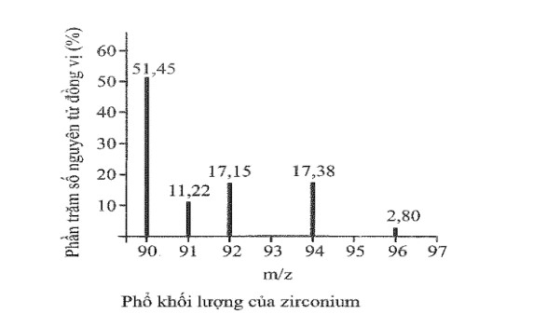
Câu 26. Phổ khối lượng của zirconium được biểu diễn như hình sau đây (điện tích z của các ion đồng vị zirconium đều bằng +1).
Số lượng đồng vị bền và nguyên tử khối trung bình của zirconium là: A. 5 đồng vị, nguyên tử khối trung bình bằng 92,60.
B. 5 đồng vị, nguyên tử khối trung bình bằng 91,32.
C. 4 đồng vị, nguyên tử khối trung bình bằng 91,18.
D. 4 đồng vị, nguyên tử khối trung bình bằng 92,00.

Câu 27. Cho các nguyên tố với số hiệu nguyên tử sau: X (Z = 2); Y (Z = 15); E (Z = 11); T (Z = 20). Dãy gồm các nguyên tố kim loại là
A. X, Y, E. B. X, Y, E, T. C. E, T. D. Y, T.
Câu 28. Orbital nguyên tử là
A. đám mây chứa electron có dạng hình cầu.
B. đám mây chứa electron có dạng hình số 8 nổi.
C. khu vực không gian xung quanh hạt nhân mà tại đó xác suất có mặt electron lớn nhất.
D. quỹ đạo chuyển động của electron quay quanh hạt nhân có kích thước năng lượng xác định.
Câu 29. Số electron tối đa trong phân lớp d là bao nhiêu ?
A. 8. B. 10. C. 9. D. 7.
Câu 30. Số orbital trong các phân lớp s, p, d lần lượt bằng
A. 1, 3, 5. B. 1, 2, 4. C. 3, 5, 7. D. 1, 2, 3.
Câu 31. Số electron tối đa trong lớp n là
A. n². B. 2n². C. 0,5n². D. 2n.
Câu 32. Cấu hình electron nào sau đây là của khí hiếm?
A. 1s²2s²2p⁶3s²3p⁶3d¹⁰4s²4p⁶4d¹⁰5s²5p⁶. B. 1s²2s²2p⁶3s²3p⁶.
C. 1s²2s²2p⁶3s²3p⁶3d¹⁰4s²4p⁶. D. Cả A, B, C đều đúng.
Câu 33. Nếu 5 electron được điền vào 3 AO thì số lượng electron độc thân là
A. 0. B. 1. C. 2. D. 5.
Câu 34. Phát biểu nào sau đây không đúng?
A. Electron càng ở xa hạt nhân thì có năng lượng càng thấp.
B. Số lượng electron tối đa trong một phân lớp luôn là một số chẵn.
C. Phân lớp p có nhiều orbital hơn phân lớp s.
D. Số electron tối đa trên phân lớp p gấp ba lần số eletron tối đa trên phân lớp s.
Câu 35. Nguyên tử O có 8 electron. Biểu diễn sự sắp xếp electron trong nguyên tử O theo orbital nào sau đây là đúng?
A. 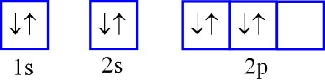 B. 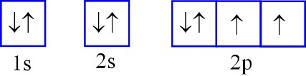C. 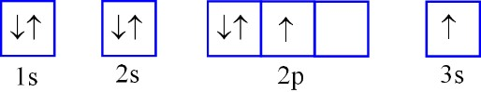 D. 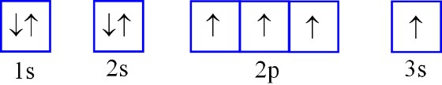

Câu 36. Nguyên tố X có số hiệu nguyên tử bằng 14. Electron cuối cùng của nguyên tử nguyên tố X điền vào lớp, phân lớp nào sau đây?
A. K, s. B. L, p. C. M, p. D. N, d.
Câu 37. Hợp kim cobalt được sử dụng rộng rãi trong các động cơ máy bay vì độ bền nhiệt độ cao là một yếu tố quan trọng. Nguyên tử cobalt có cấu hình electron ngoài cùng là 3d⁷4s². Số hiệu nguyên tử của cobalt là A. 24. B. 25. C. 27. D. 29.
Câu 38. Ở trạng thái cơ bản, cấu hình electron lớp ngoài cùng của nguyên tử X là 3s². Số hiệu nguyên tử của nguyên tố X là
A. 12. B. 13. C. 11. D. 14.
Câu 39. Cấu hình electron của nguyên tử Ca (Z = 20) là
A. 1s²2s²2p⁶3s²3p⁶4s¹. B. 1s²2s²2p⁶3s²3p⁶4s².
C. 1s²2s²2p⁶3s²3p⁶4s²4p¹. D. 1s²2s²2p⁶3s²3p⁶4p².
Câu 40. Cation X⁺ có cấu hình electron 1s²2s²2p⁶3s²3p⁶. X có số đơn vị điện tích hạt nhân là
A. 18. B. 16. C. 19. D. 22.
Câu 41. Từ hai đồng vị hydrogen (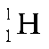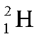) và hai đồng vị chlorine (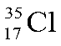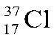), số loại phân tử HCl có thể được tạo thành là

và

và
A. 2. B. 3. C. 4. D. 5.
Câu 42. Cho các phát biểu về nguyên tử 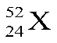:
(1) X có tổng các hạt mang điện nhiều hơn số hạt không mang điện là 20.
(2) X có số hạt neutron nhiều hơn proton là 4. (3) X có 4 lớp electron.
(4) Cấu hình electron của X là [Ar]3d⁴4s² (5) X là kim loại.
Số phát biểu đúng là
A. 3 B. 2 C. 4 D. 1
Câu 43. Cho các cấu hình electron sau:
(1) 1s22s1. (4) 1s22s22p63s23p1 (7) 1s2.
(2) 1s²2s²2p⁴. (5) 1s²2s²2p⁶3s²3p⁶3d⁵4s¹ (8) 1s²2s²2p⁶3s²3p⁵.
(3) 1s²2s²2p⁶3s²3p⁶3d¹⁰4s²4p⁵ (6) 1s¹ (9) 1s²2s²2p³.
Số cấu hình electron của nguyên tố phi kim là
A. 4 B. 5 C. 6 D. 7
Câu 44. Nguyên tử của nguyên tố Y có tổng số hạt trong nguyên tử là 34. Số hạt mang điện nhiều hơn số hạt không mang điện là 10. Kí hiệu nguyên tử của Y là
A. 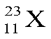. B. 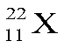. C. 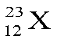. D. 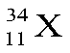.
Câu 45. Một ion M³⁺ có tổng số hạt proton, neutron và electron là 79. Trong đó số hạt mang điện nhiều hơn số hạt không mang điện là 19. Kí hiệu nguyên tử M là
A. ⁸²₂₂X. B. ⁵⁶₂₆X. C. ⁵⁶₃₀X. D. ⁵²₃₀X.
Câu 46. Tổng số hạt proton trong hợp chất XY2 bằng 32. Nguyên tử X nhiều hơn nguyên tử Y 8 electron. X và Y lần lượt là
A. O và S. B. F và Mg. C. Mg và F. D. S và O.
Câu 47. Một nguyên tử của nguyên tố X có tổng số hạt proton, neutron, electron là 52 và có số khối là 35. Số hiệu nguyên tử của nguyên tố X là
A. 18. B. 23. C. 17. D. 15.
Câu 48. Phân tử SO₃ và ion SO₄²⁻ có số hạt electron lần lượt là
A. 40; 46 B. 80; 96 C. 40; 50 D. 80; 48
Câu 49. Trong tự nhiên, bromine (Br) có hai đồng vị với thành phần phần trăm số nguyên tử 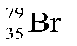là 50,70
%; còn lại là đồng vị 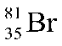. Nguyên tử khối trung bình của Br là:
A. 80,01. B. 79,99. C. 74,88. D. 74,32.
Câu 50. Đồng có hai đồng vị bền trong tự nhiên là 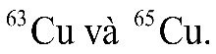Nguyên tử khối trung bình của đồng là 63,55 (điện tích z của các ion đồng vị bền đều bằng +1). Hình vẽ phổ khối nào dưới đây là đúng?
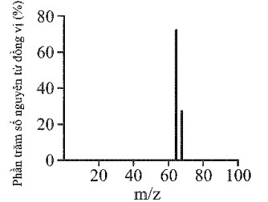
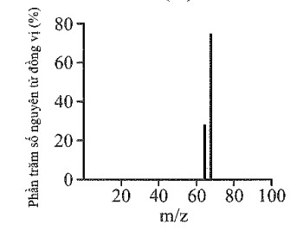
A. B.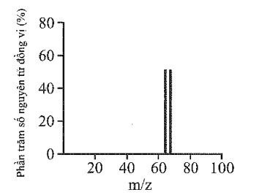

C. D.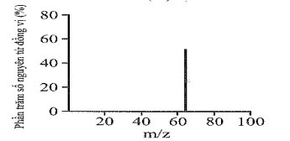

Phần II. Trắc nghiệm đúng – sai. Trong mỗi ý a), b), c), d) ở mỗi câu HS chọn đúng hoặc sai.
Câu 1. Xét đặc điểm của các hạt cơ bản: proton, neutron, electron.
a. Hạt proton có điện tích tương đối là +1 và khối lượng xấp xỉ 1 gam.
b. Hạt neutron không mang điện và khối lượng xấp xỉ 1 amu.
c. Hạt electron có điện tích tương đối là -1 và khối lượng là 0,00055 amu.
d. Trong nguyên tử khối lượng electron rất nhỏ so với khối lượng của proton và neutron nên khối lượng của nguyên tử tập trung chủ yếu ở hạt nhân.
Câu 2. Nguyên tử Silicon (Si) có Z = 14
a. Cấu hình electron của Si là 1s²2s²2p⁶3s²3p².
b. Lớp ngoài cùng có 2 electron nên Silicon là kim loại.
c. Silicon là nguyên tố p.
d. Nguyên tử Silicon có 4 electron độc thân.
Câu 3. Nguyên tử X có 16 proton và 16 neutron. Nguyên tử Y có số đơn vị điện tích hạt nhân là 16 và số khối bằng 34.
a. Kí hiệu nguyên tử của X, Y lần lượt là ¹⁶₃₂X và ¹⁶₃₄Y .
b. X và Y không là đồng vị của cùng một nguyên tố hóa học.
c. X và Y có tính chất vật lí khác nhau.
d. Số neutron của Y nhiều hơn số neutron của X là 2.
Câu 4. Nguyên tử iron (Fe) có kí hiệu
a. Nguyên tử của nguyên tố Fe có 8 electron ở lớp ngoài cùng.
b. Nguyên tử của nguyên tố Fe có 30 neutron trong hạt nhân.
c. Fe là một kim loại kim.
d. Fe là nguyên tố s.
Câu 5. Cho biết cấu hình electron của X: 1s²2s²2p⁶3s²3p³; của Y là 1s²2s²2p⁶3s²3p⁶4s¹.
a. Số electron ở lớp ngoài cùng của X, Y lần lượt là 3 và 1.
b. X và Y đều là các kim loại.
c. Ion X^{3–} và Y⁺ đều có cấu hình electron: 1s²2s²2p⁶3s²3p⁶.
d. Số hạt mang điện của Y nhiều hơn X là 4.
Câu 6. Xét mối quan hệ giữa các đại lượng trong nguyên tử.
a. Nguyên tử có Z proton thì có điện tích hạt nhân là +Z.
b. Trong nguyên tử ta luôn có, số đơn vị điện tích hạt nhân (Z) bằng số proton và bằng số electron.
c. Số khối A bằng tổng số hạt trong nguyên tử.
d. Số hạt mang điện trong nguyên tử bằng số đơn vị điện tích hạt nhân.
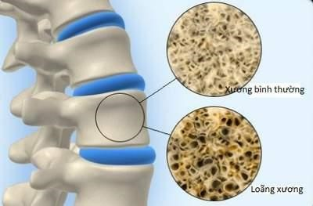
Câu 7. X là một trong những thành phần điều chế nước Javen tẩy trắng quần áo, sợi vải. Y là một khoáng chất có ý nghĩa quan trọng đối với sự phát triển của hệ xương khớp. Anion X⁻ và cation Y²⁺ đều có cấu hình e lớp ngoài cùng là 3s²3p⁶.
a. Cấu hình electron của X là [Ar]4s¹.
b. Cấu hình electron của Y là [Ar]4s².
c. Ở trạng thái cơ bản, nguyên tử của nguyên tố X có 1 electron độc thân.
d. Ở trạng thái cơ bản, nguyên tử của nguyên tố Y có 2 electron độc thân.
Câu 8. X là nguyên tố hóa học có trong thành phần của chất có tác dụng oxi hóa và sát khuẩn cực mạnh, thường được sử dụng với mục đích khử trùng và tẩy trắng trong lĩnh vực thủy sản, dệt nhuộm, xử lí nước cấp, nước thải, nước bể bơi. Nguyên tử X có tổng số các loại hạt cơ bản bằng 52, trong đó số hạt mang điện nhiều hơn số hạt không mang điện là 16 hạt.
a. Điện tích hạt nhân của nguyên tử X bằng 17.
b. Lớp vỏ electron của nguyên tử nguyên tố X có số hạt electron là 17.
c. Số khối của X là 34.
d. Đơn chất của X thể hiện tính phi kim mạnh.

Phần III. Câu trắc nghiệm yêu cầu trả lời ngắn gọn.
Bài 1. Hạt nhân của nguyên tử nguyên tố A có 27 hạt, trong đó số hạt không mang điện là 14. Số electron trong A là bao nhiêu?
Bài 2. Nguyên tử của nguyên tố X có cấu hình electron đã xây dựng đến phân lớp 3d³. Tổng số electron của nguyên tử nguyên tố X là bao nhiêu?
Bài 3. Nguyên tử của nguyên tố R có tổng số hạt p, n, e là 116, tổng số hạt mang điện nhiều hơn số hạt không mang điện là 24. Số khối của X bằng bao nhiêu?
Bài 4. Nguyên tử của nguyên tố calcium có 20 electron. Ở trạng thái cơ bản, calcium có số orbital chứa electron là bao nhiêu?
Bài 5. Tổng số hạt p, n, e trong nguyên tử của nguyên tố Y là 18. Số khối của Y là bao nhiêu?
Bài 6. Cho 7 nguyên tố có số hiệu nguyên tử lần lượt là 7, 9, 10, 12, 16, 18, 19. Trong số các nguyên tố trên có bao nhiêu nguyên tố phi kim?
Bài 7. Trong tự nhiên, silicon có các đồng vị . Nguyên tử khối trung bình của silicon là bao nhiêu? Kết quả làm tròn đến hàng phần mười (sau dấu phẩy một chữ số).
Bài 8. Trong tự nhiên, nguyên tố boron (B) có hai đồng vị bền là và . Nguyên tử khối trung bình của boron là 10,81. Thành phần phần trăm số nguyên tử của đồng vị bằng bao nhiêu %?
Bài 9. Trong tự nhiên nguyên tố X có 3 đồng vị: đồng vị 1 có 8 neutron chiếm 99,757%, đồng vị 2 có 9 neutron chiếm 0,039%, đồng vị 3 có 10 neutron. Biết nguyên tử khối trung bình của X là 16,00447. Tổng số khối các đồng vị của X bằng bao nhiêu?
Bài 10. Trong phân tử M2X có tổng số hạt cơ bản là 140 hạt, trong đó số hạt mang điện nhiều hơn số hạt không mang điện là 44 hạt. Số neutron của M⁺ lớn hơn số khối của X²⁻ là 4. Tổng số hạt trong M⁺ nhiều hơn trong X²⁻ là 31 hạt. Tổng số hiệu nguyên tử của M và X bằng bao nhiêu?

